**Какие фишки нужны в блоге**Приоритет — первоочередные и второстепенные:

Первоочередные:

– комментарии к статьям с возможностью отвечать на комменты (создается ветка комментариев) + функция модерации; (решили не делать)

**– поиск по блогу; (300 Грн)**

– расширение стилей оформления статей (разные шрифты (хотя бы эти в разных начертаниях: Raleway, Roboto, Open Sans, Verdana), создание блоков, красиво оформленных цитат (несколько видов оформления на выбор) с возможностью добавлять к цитате фото автора; слайдер картинок, добавление гифок)

– доработать отображение превьюшек в статьях — сейчас они огромные);

**– сейчас при оформлении статьи невозможно сделать интервалы между пунктами маркированного и нумерованного списков. При сохранении интервалы слетают. Нужно это поправить; (50 грн)**

– добавление украинской версии блога; (сделали)

**– подписка на рассылку статей из блога; (200 грн)**

– выделение ссылок цветом, чтобы не приходилось менять шрифт для того, чтобы сделать ссылку заметной:  
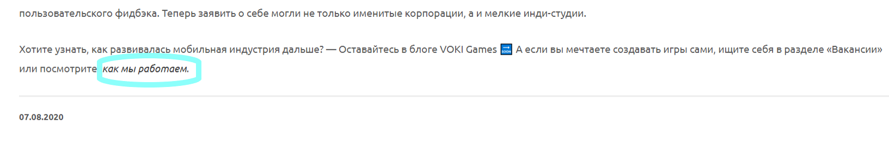

– сделать блок статьи чуть уже (сейчас статья и картинка растягиваются в широкое полотно, которое неудобно читать на десктопе — <https://prnt.sc/tvn3oo>)

Второстепенные:

**– добавить теги и рубрики тегов, чтобы упростить поиск нужной инфы, как здесь** [**https://prnt.sc/tqyczt**](https://prnt.sc/tqyczt) **; (100 грн)**

– всплывающая или статичная плашка с инфой о дате публикации, просмотрах и комментариях на превьюшке <https://prnt.sc/tqydzs> ;

– выделение (анимация) превьюшек и заголовков при наведении курсора на странице со всеми статьями;

– возможность устанавливать гиф-анимацию в качестве превью к статье, как здесь <https://www.the-village.com.ua/village/service-shopping/beauty/300291-nevagomist-8-legkih-zvolozhuvalnih-zasobiv-dlya-oblichchya> ; (сделали)  
  
**– разбивка статей на рубрики с возможностью добавления новых рубрик в будущем. Возможность задать цвет для оформления каждой рубрики (200 грн)**

**– блок рекомендаций других статей под текущей статьей с призывом «Читайте также»;**  
**(150грн)**

– заменить лого блога (разработаем варианты и сделаем его красивым)

**– возможность добавить дескрипшн статьи, который не будет отображаться в самой статье —** [**https://prnt.sc/tvnguw**](https://prnt.sc/tvnguw) **; (50 грн)**  
**– возможность выбрать цветной фон для всего текста или некоторых абзацев**

**(50 грн)**